1. 界面设计
2. 系统主页

系统未登录时可以使用快递单号查询包裹，但不能够进行寄件和具体承运商查询。

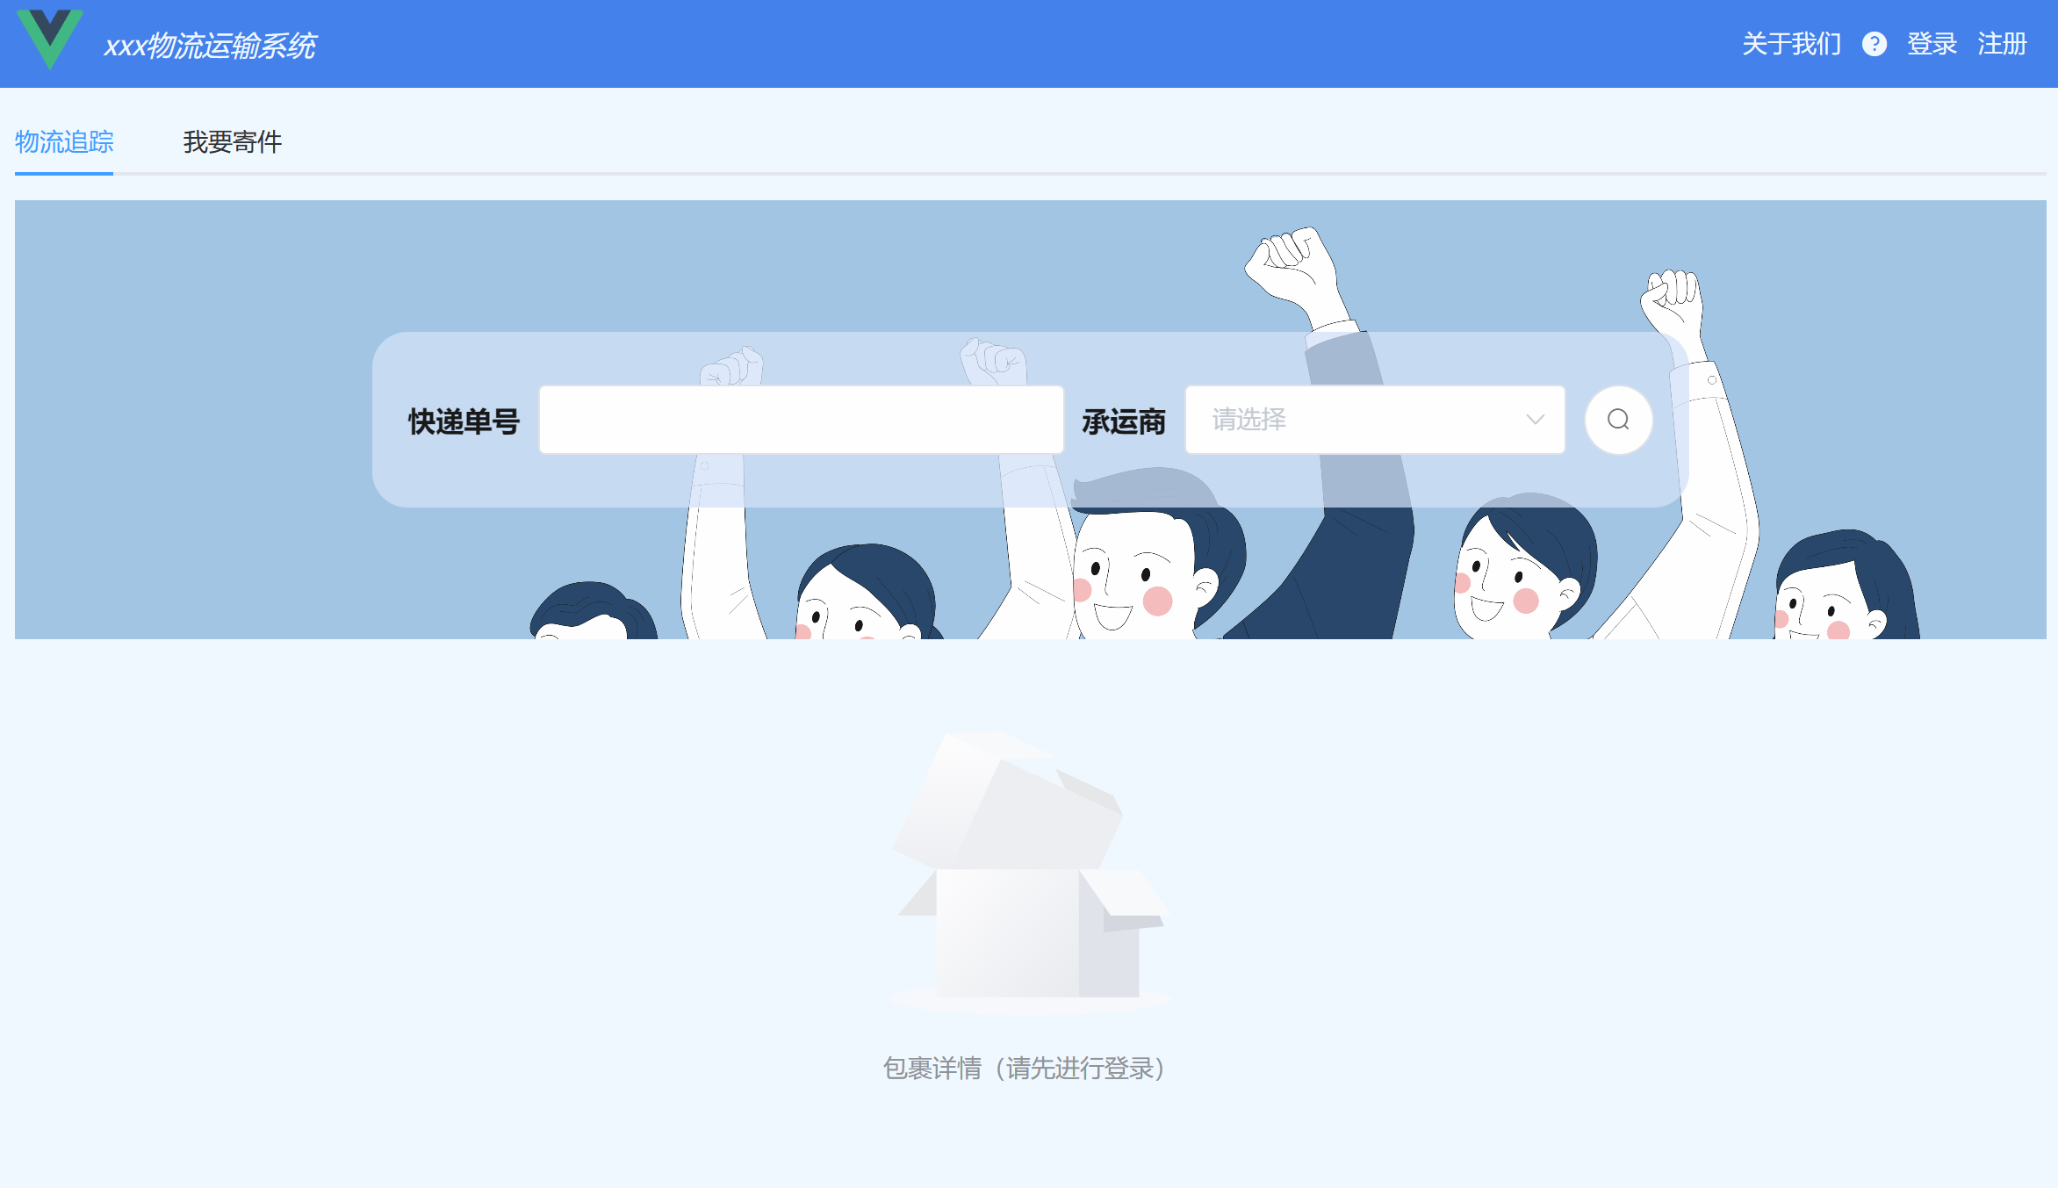

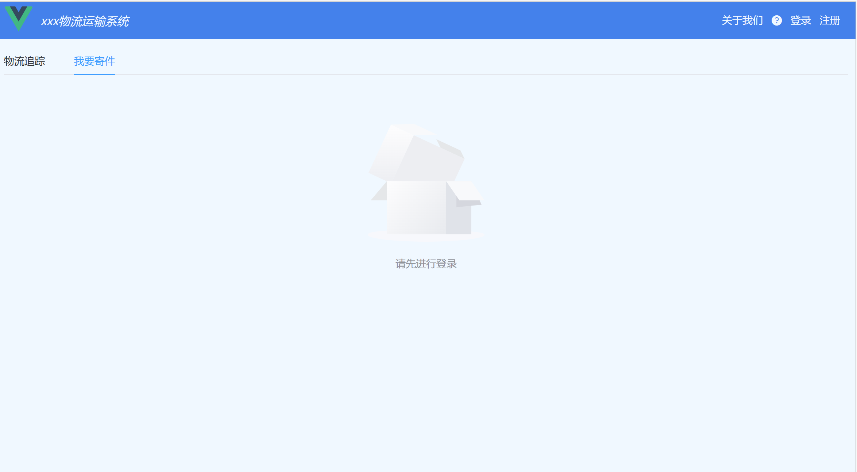

1. 登录界面（点击右上角按钮登录）

使用手机号登录，并验证是否合法，若没有账号则可点击“去注册”，跳转到注册界面。

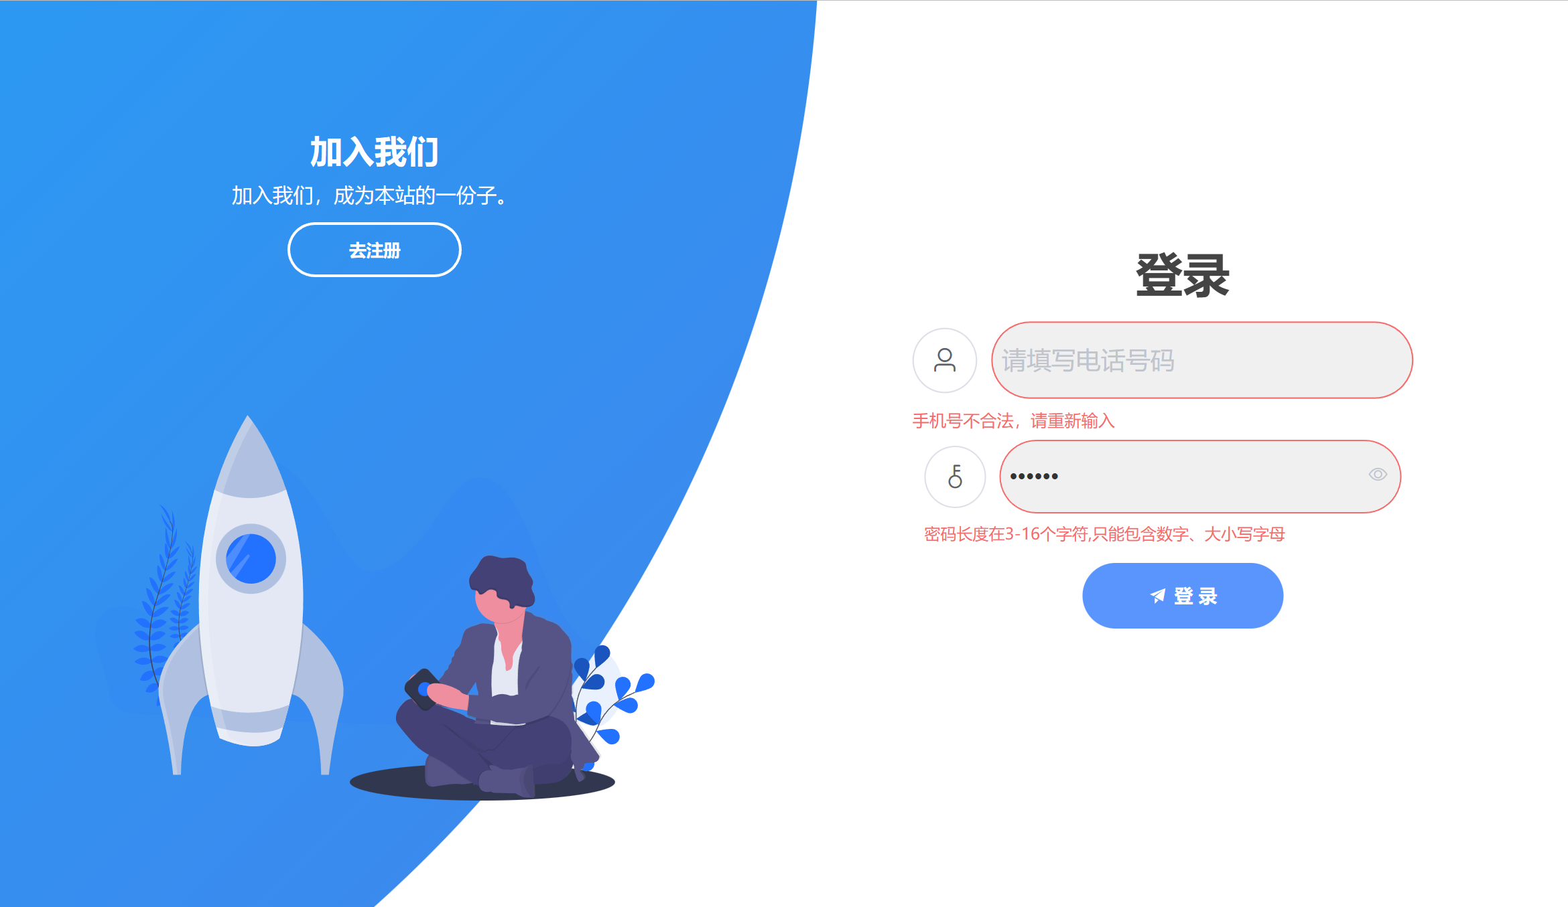

1. 注册界面

使用手机号注册、并填写用户名以及密码，注册成功后将自动跳转到登录界面。

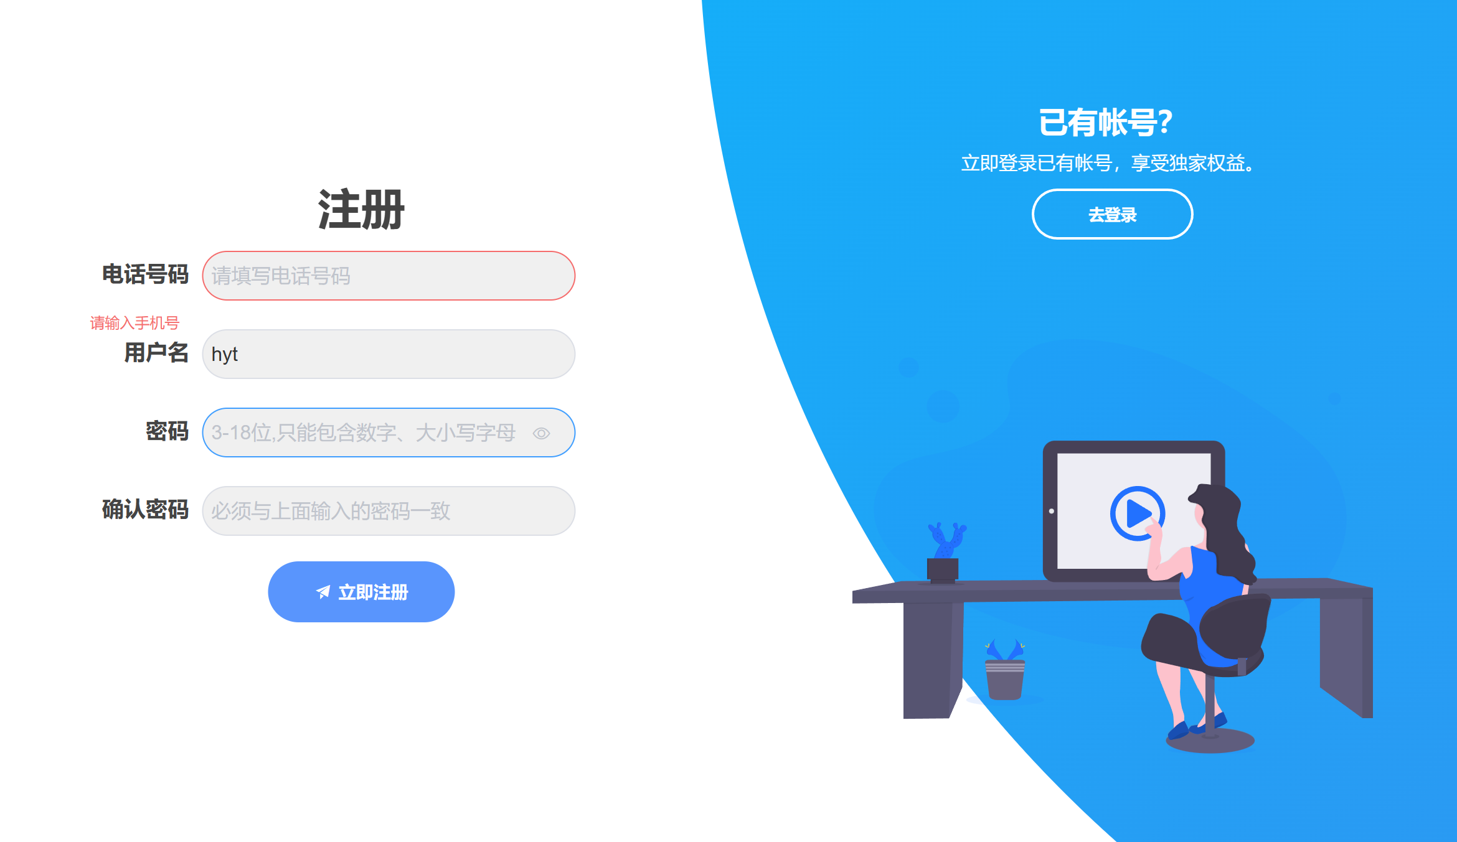

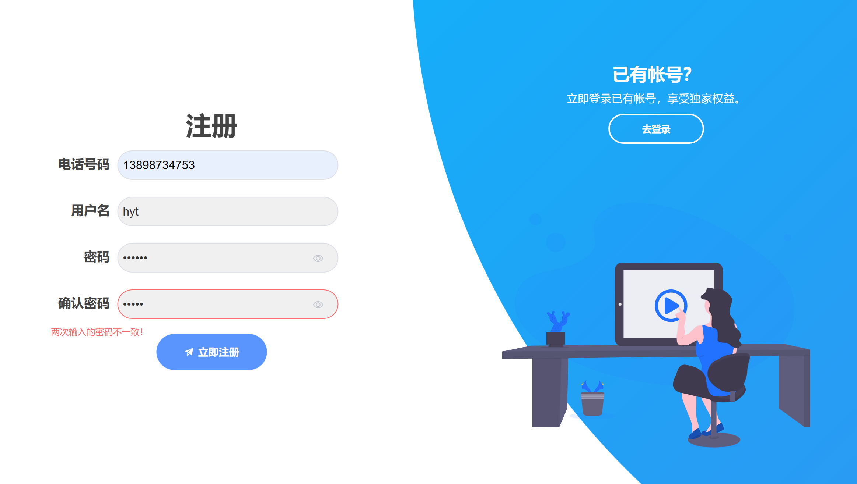

1. 登录后系统主页

显示所有包裹信息，并提供记录分页

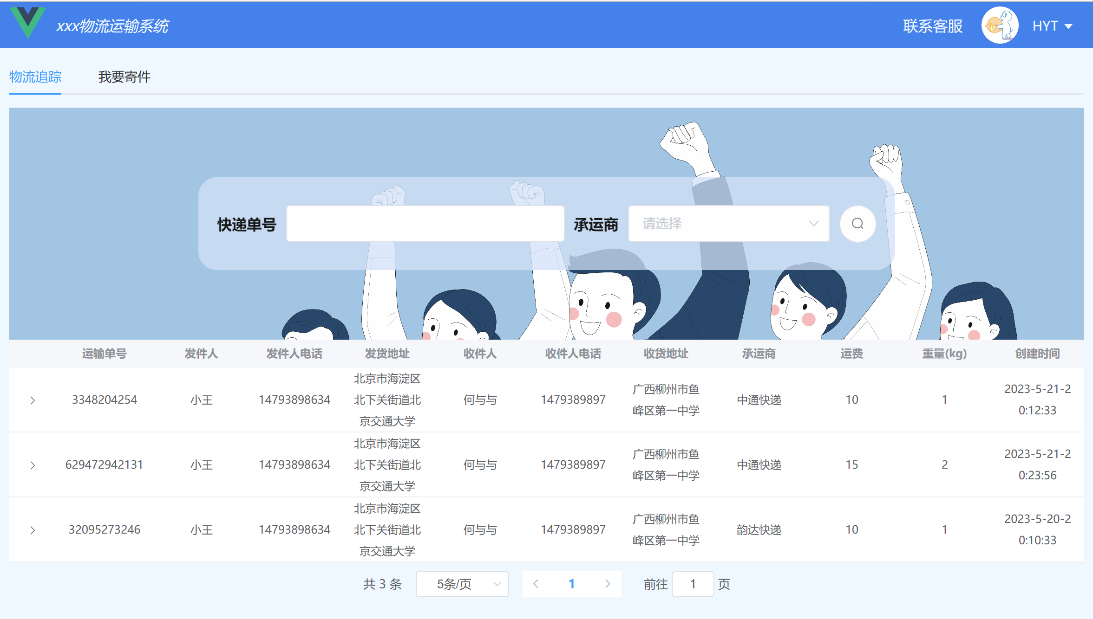

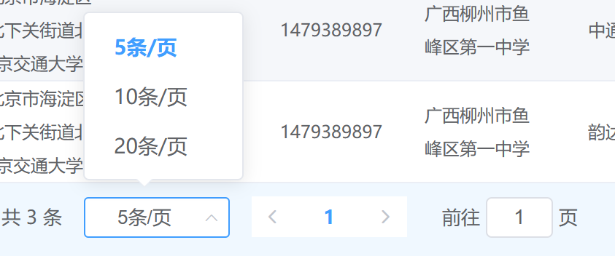

1. 点击表格左侧，即可查看对应包裹物流信息

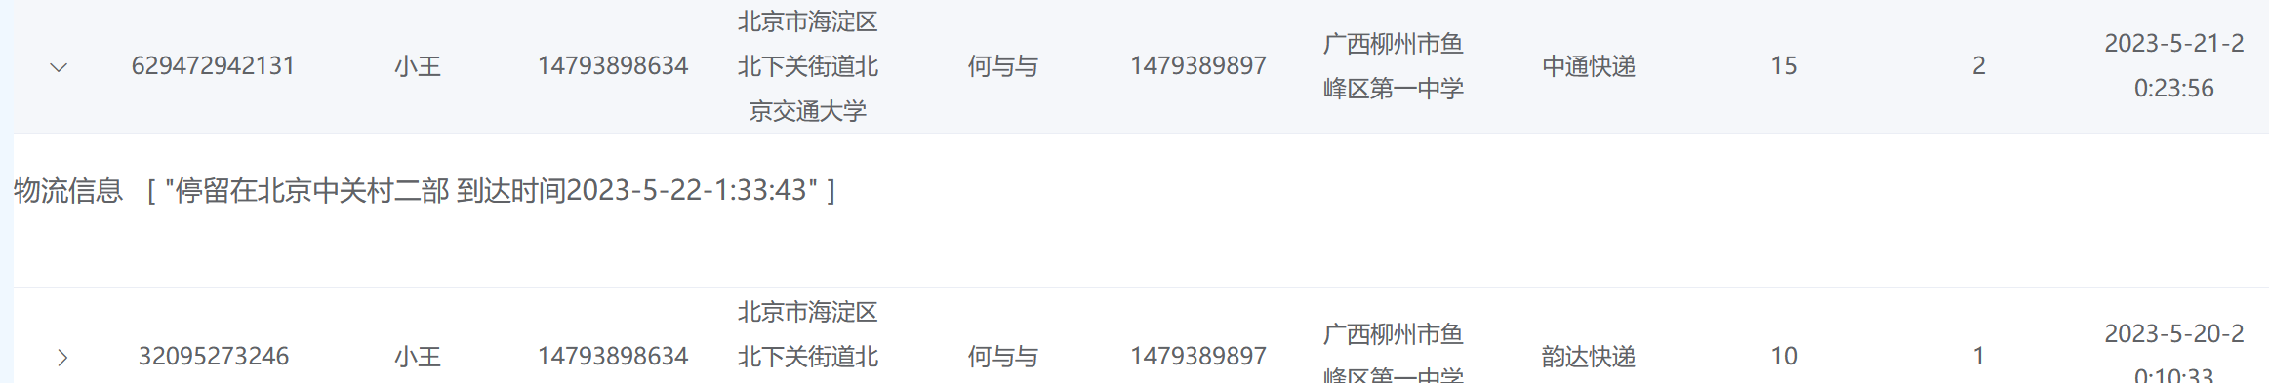

1. 根据承运商查询包裹

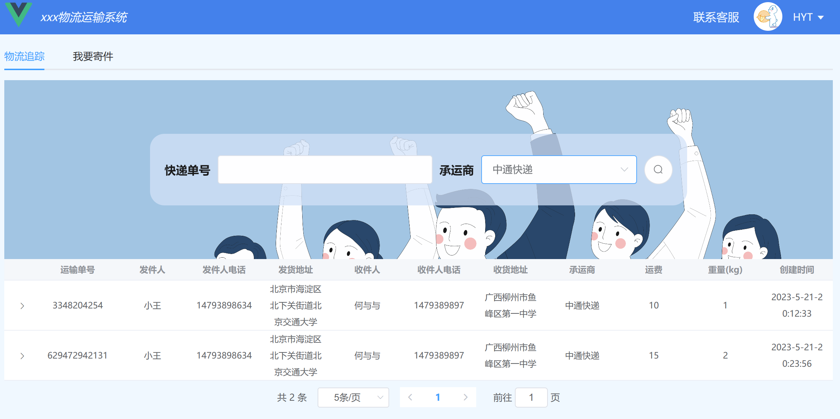

1. 根据id查询包裹

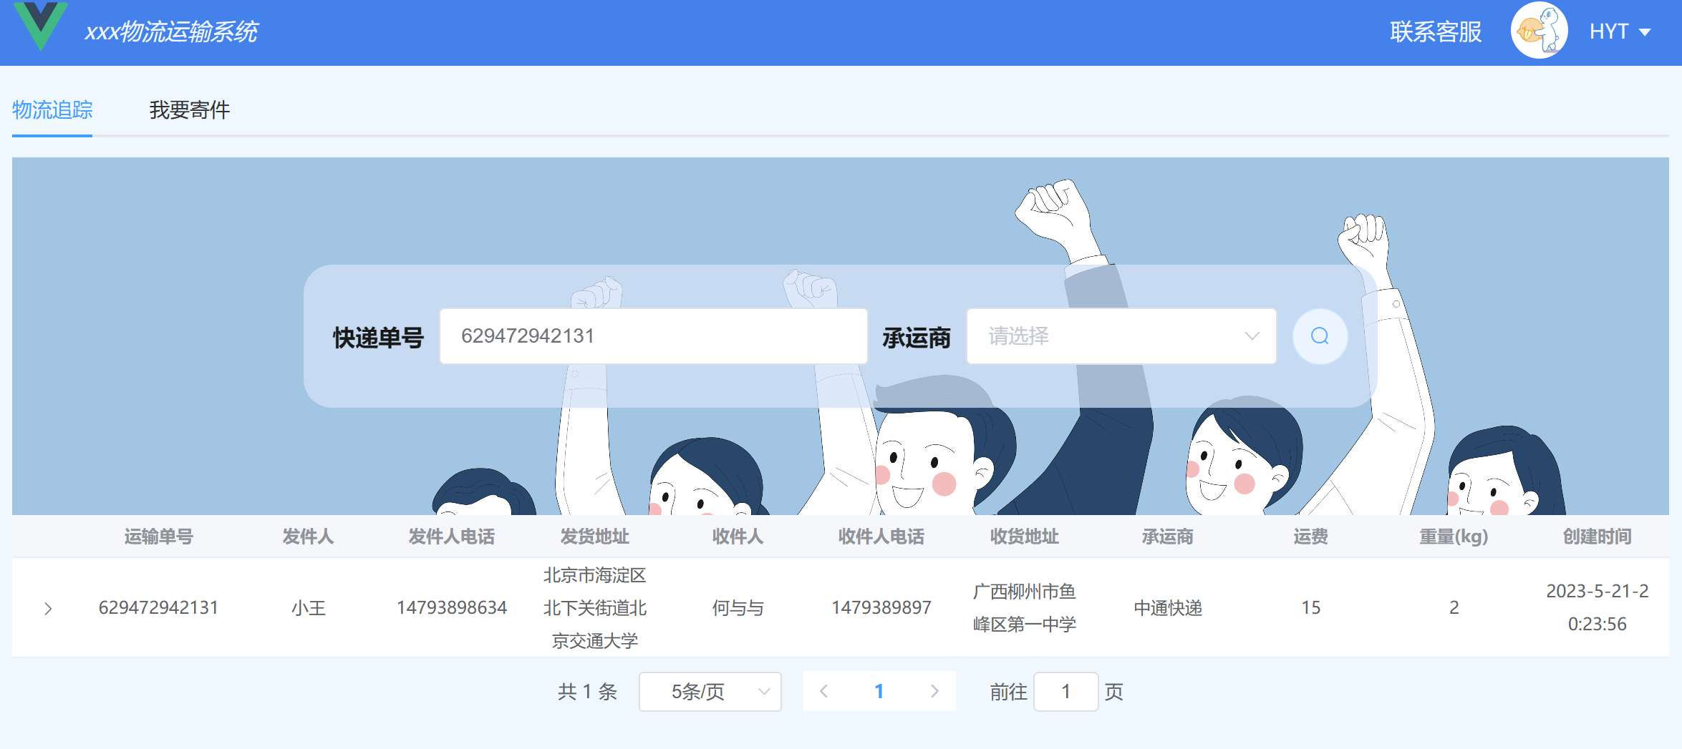

1. 创建运单

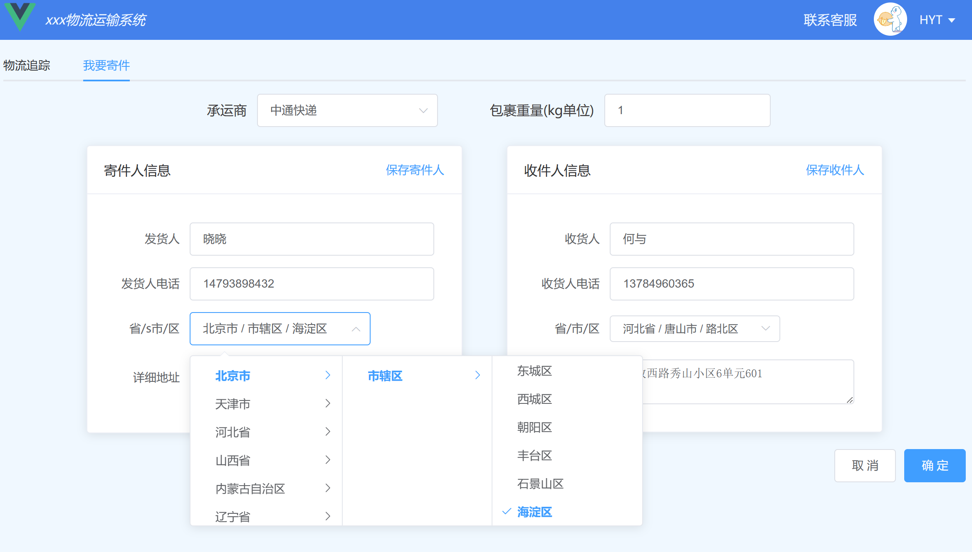

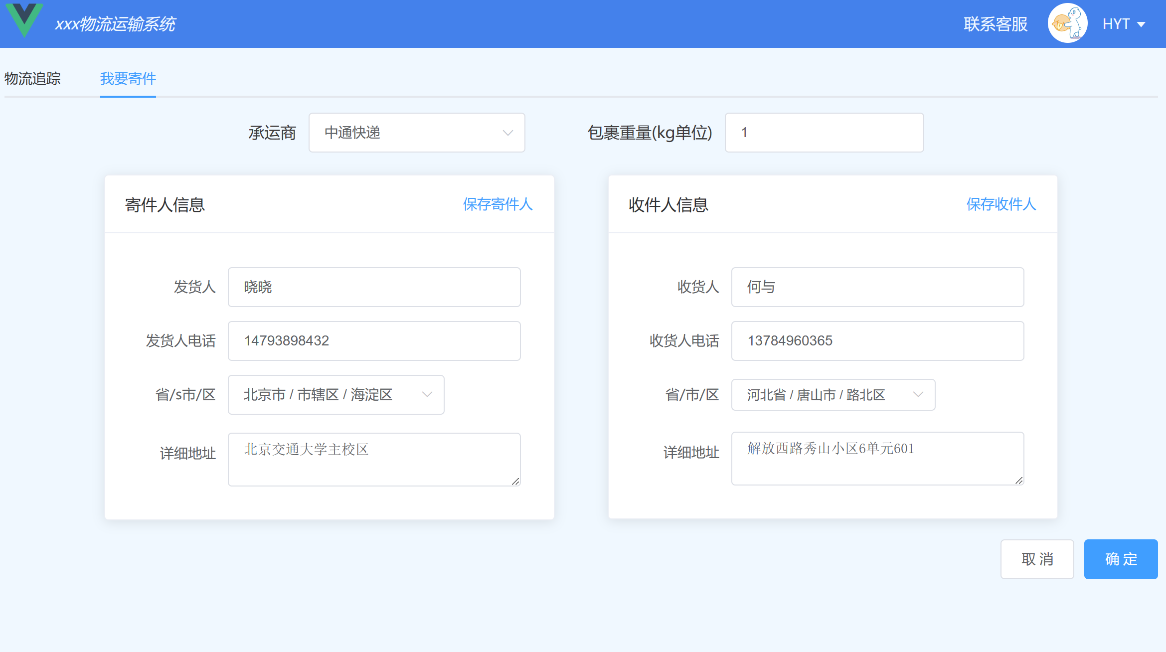

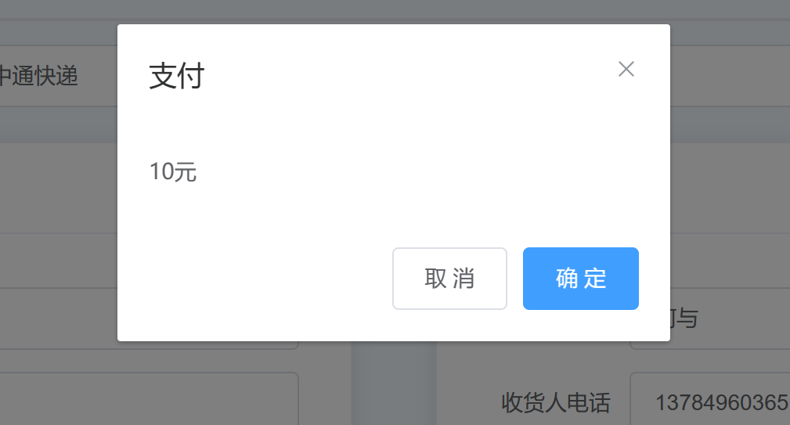

支付后跳转到主页，即可看到所创建的订单。

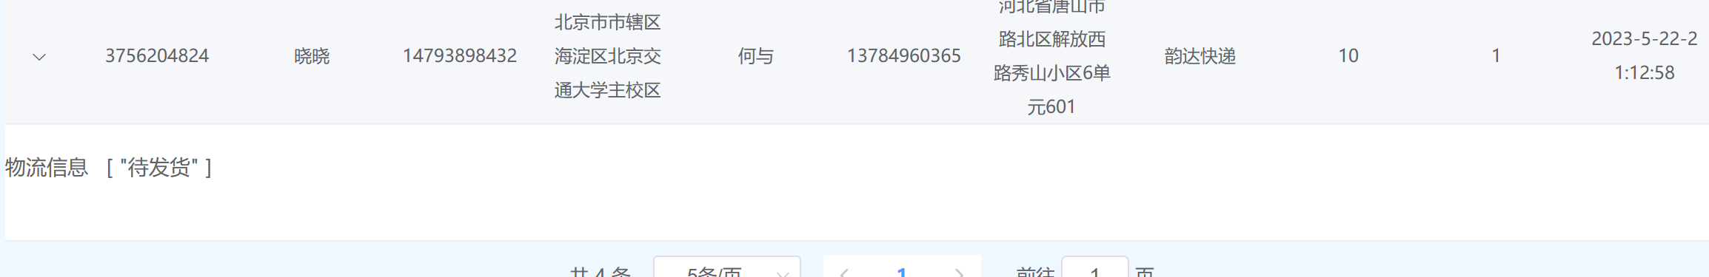

1. 保存寄件人和收件人：填写快递信息时有对应的按钮

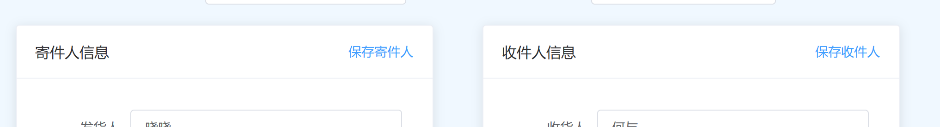

1. 个人中心，管理寄件人和收件人、退出登录和修改密码等

